PERRO PERDIDO CERCA DEL MALL SPORT
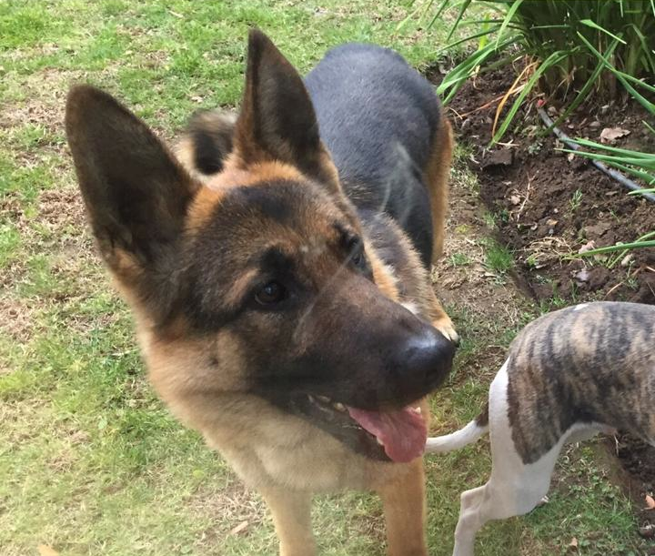
Por favor llamar +569 99995714 o 02 27161145

Responde al nombre Max
RECOMPENSA

